**PROYECTO FINAL**

**Plan del Proyecto Final de Carrera**

El que suscribe, XXXXX, estudiante de la carrera Licenciatura en Administración Rural, L.U.: XXXXX, solicita autorización para iniciar el Proyecto Final de Carrera sobre el tema: “Comparativa económica entre la destrucción de rastrojo del cultivo de algodón y los daños producidos por la reproducción del picudo algodonero”; y propone como docente/s asesores/es de este a los siguientes profesionales:

* Lic. xxxxx
* Ing. xxxxx
* Etc.

Datos de contacto del estudiante

Mail: xxxxx

**1.- Delimitación del tema**

**1.1.- Objetivo** general

* Promover la sostenibilidad de una producción de calidad mediante prácticas agrícolas responsables que protegen el medio ambiente y la salud de los trabajadores

**1.2.- Objetivos específicos**

1. Eliminar el hábitat y fuente de alimentación, lo que impide la reproducción del picudo
2. Reducir la incidencia en la siguiente campaña
3. Mejorar la rentabilidad
4. Satisfacer las demandas del mercado algodonero
5. Construir una reputación sólida y confiable de los productores en el mercado

**1.3.- Acciones previstas** (Detalle mínimo de actividades que iniciarán la formulación del proyecto)

* Búsqueda bibliográfica
* Encuestas a productores
* Análisis de los resultados de las encuestas
* Inicio de la escritura
* División de capítulos con títulos y subtítulos
* Análisis de resultados
* Conclusión

**1.4.- Plazos de ejecución** (Consignar el tiempo de formulación del proyecto)

Agregar diagrama Gantt realizado con MS Project

Tareas: Las tareas representan los trabajos que deben llevarse a cabo como parte del proyecto. También se pueden asignar los recursos necesarios, como personas, equipos, materiales o herramientas.

Escala de tiempo: La escala de tiempo se muestra en el eje horizontal. Representa días, semanas, meses o cualquier otra unidad de tiempo, dependiendo de la duración del proyecto. Sirve como referencia para determinar el plazo de cumplimiento de cada tarea.

Barras horizontales: Las tareas en un diagrama de Gantt se representan gráficamente mediante barras horizontales a lo largo del eje de tiempo. Las líneas o flechas conectan las barras para indicar la secuencia lógica de las tareas. Colorear las barras para clasificar las tareas según diferentes parámetros, por ejemplo, su avance o recursos necesarios.

Periodos de cada tarea: La longitud de cada barra en el diagrama de Gantt indica cuánto tiempo programaste para cumplir una tarea. Su posición en el eje de tiempo muestra cuándo se planea que empiece y termine.

Fecha de inicio y de cierre: Estas fechas son elementos clave para establecer el orden de las tareas. Sirven para evaluar el progreso y el cumplimiento de los plazos. Las fechas determinan dónde se ubicará una barra en el eje de tiempo.

Para elaborar un gráfico que permita gestionar el proyecto, seguir estos pasos:

Preparar una lista completa de todas las actividades. Desglosar las tareas complejas en trabajos específicos.

Priorizar las tareas. Las relaciones entre el inicio y el final de las diferentes tareas son muy importantes: no se puede servir un plato hasta que lo hayas cocinado. Determinar la secuencia lógica de las tareas para evitar retrasos y confusiones.

Crear la escala de tiempo, que cubra el período en el que pienses terminar el trabajo. Decidir qué unidad de tiempo será relevante para tu proyecto.

Determinar la duración de cada tarea. Se puede hacer estimaciones basadas en tus experiencias, proyectos similares o consultar con expertos.

Agregar hitos importantes, es decir eventos clave o fechas significativas. Marcar los hitos como puntos en el diagrama para resaltarlos.

Dibujar una barra para cada tarea a lo largo del eje de tiempo. Tomar en cuenta las fechas de inicio y cierre.

Para una mejor visibilidad, conectar las barras según las dependencias que se haya establecido. Trazar líneas o flechas para mostrar la secuencia de las tareas.

ejemplos de diagramas en Excel y Word

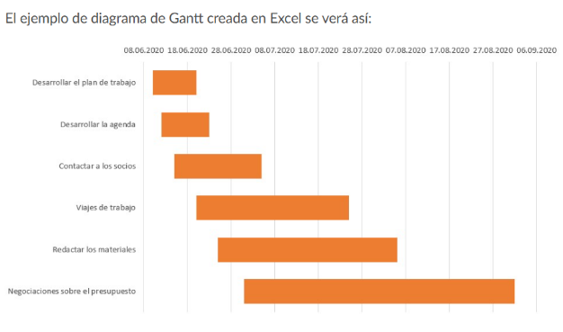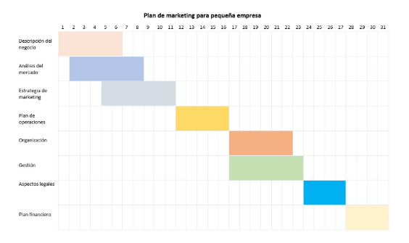

**1.5.- Indicadores de avance** (Elementos o acciones que darán cuenta del avance)

* Bibliografía concreta
* Documento escrito
* Encuestas
* Planimetría

**1.6.- Ámbito que abarca y población** (Espacio comprendido dentro de ciertos límites reales o imaginarios. Cantidad de personas involucradas y/o beneficiarias)

El proyecto se implementará en una empresa de actividad agropecuaria de la región norte de Santa Fe. Se estima que este, una vez implementado, beneficiará al productor agropecuario y a la agroindustria donde comercialice la producción.

**1.7- Áreas de conocimiento que involucra:** (enumeración de las áreas, asignaturas principales y complementarias)

* Área Administración y economía
  + Formulación y evaluación de proyectos
* Área Tecnología
  + Proceso agroindustriales I

**2.- Fundamentación** (Razones teóricas y prácticas de la elección del tema)

Las principales provincias productoras de algodón son: Chaco, Santiago del Estero y Santa Fe. El textil también se cultiva en Formosa, Salta, San Luis, Entre Ríos y Córdoba. El 80% son producciones de pequeña escala[1]. Sin embargo, la plaga del picudo del algodonero *(Anthonomus grandis Boheman)* incide sobre la producción por la destrucción, principalmente, de botones florales con lo que impide la floración y fructificación, obtiene una baja en el rendimiento, y provoca grandes pérdidas económicas. Para mejorar la competitividad en esta actividad es importante minimizar los daños que produce el picudo del algodonero.[2] En este sentido, este proyecto propone dar una respuesta convincente a este inconveniente, a partir de hacer un análisis económico entre la destrucción de los rastrojos del cultivo y los daños causados por el picudo algodonero. Se espera que las medidas fitosanitarias que contribuyen a minimizar los daños producidos por la plaga buscan la sustentabilidad de la producción algodonera[3].

En función de lo antes expuesto se propone el presente plan, que dará lugar a la concreción definitiva de un proyecto final, el que permitirá alcanzar los objetivos descriptos, con beneficios que impactarán directamente al sector agroindustrial.

**3.- Metodología** (tipo de investigación: bibliográfica, de campo, descriptiva, exploratoria, experimental, etc.)

Definiciones de interés:

*La investigación bibliográfica:* es la primera etapa del proceso investigativo que proporciona el conocimiento de las investigaciones ya existentes, de un modo sistemático, a través de una amplia búsqueda de: información, conocimientos y técnicas sobre una cuestión determinada

*La investigación de campo:* generalmente implica una combinación del método de observación de participante, entrevistas y análisis.

*La investigación descriptiva:* se encarga de puntualizar las características de la población que está estudiando. Esta metodología se centra más en el “qué”, en lugar del “por qué” del sujeto de investigación. Su objetivo es describir el tema de investigación, sin cubrir “por qué” ocurre.

*La investigación exploratoria:* es la que se realiza para conocer el contexto sobre un tema que es objeto de estudio. Su objetivo es encontrar todas las pruebas relacionadas con el fenómeno del que no se tiene ningún conocimiento y aumentar la posibilidad de realizar una investigación más completa

*La investigación experimental:* es un tipo de investigación que utiliza experimentos y principios encontrados en el método científico. Los experimentos pueden ser llevados a cabo en el laboratorio o fuera de él (entorno natural).

El tipo de investigación será: bibliográfica y de investigación.

**4.- Tipo de tema en el que se enmarcará el trabajo** (monográfico, panorámico, teórico, científico, práctico, etc.)

*Definiciones de interés:*

*Monográfico:* Estudio detallado sobre un aspecto concreto y particular de una materia acotada.

*Panorámico:* muestra una visión acerca del tema visto desde distintas perspectivas.

*Teórico:* Contiene el análisis claro de los principios por los que se propone la teoría. En él se debe fundamentar la importancia o justificar lo relevante de la propuesta teórica. Se requiere incluir los argumentos contundentes que avalan el desarrollo teórico propuesto.

*Científico:* Permite abordar problemas, explicar fenómenos, realizar descubrimientos y llegar a conclusiones de carácter general.

*Práctico:* Permite aunar teoría y práctica, no solo mediante la aplicación de saberes aprehendidos a la resolución de distintas situaciones prácticas-en muchos casos relacionados a la realidad actual- sino también al desarrollo de conocimiento que intentan acercar los trabajos prácticos a una tarea de investigación seria, reproduciendo el proceso de descubrimiento afín a la ciencia.

Tipo de tema en el que se enmarcará el trabajo: Teórico - práctico

**5.- Aportes que se espera realizar con este trabajo** (tanto para la formación profesional como para la comunidad)

Para mi formación profesional, será una manera de demostrar las competencias, habilidades y actitudes adquiridas a lo largo de la carrera, las cuales se resumen en la capacidad de hacer gestión de proyecto, formulación y evaluación de inversiones, en un marco de integración multidisciplinar.

Para la comunidad, se espera ofrecer al sector agroindustrial una comparativa que resulte económicamente viable y convincente a fin de mejorar sustancialmente la calidad y rendimiento de la fibra de algodón.

**6.- Fecha de presentación de este plan**

Fines de noviembre del 20XX (de cursado)

1. <http://www.senasa.gob.ar/senasa-comunica/noticias/cultivo-de-algodon-una-produccion-destacada-para-las-economias-regionales> (Entrada 10 marzo de 2023)
2. Ídem (1)
3. <https://icac.org/Content/EventDocuments/PdfFilesf65365a1_cdae_46a2_ba9b_45d0295f4137/Argentina-2020_spanish.pdf> (Entrada 10 de marzo de 2023)